「抖音健康使用计划」品牌升级：关心用户身心健康

广 告 主：抖音
所属行业：互联网视频平台
执行时间：2022.07.26-07.31；2022.11.09-11.10
参选类别：数字媒体整合类
营销背景
如今看短视频已经是年轻人每晚的睡前仪式，虽然刷视频的快乐能让疲惫一扫而光，但长时间无节制也会影响年轻人的「身心健康」。身体层面：颈椎病年轻化、视力下降、体质变差；心理层面：一刷刷一天，在获得短暂的快感后，陷入无尽的空虚和更深的焦虑。
抖音一直致力于引导用户积极向上地生活，从2018年起陆续上线了休息提醒视频、时间管理、时间锁等多种功能，2022年正式升级推出「抖音健康使用计划」，更加关注用户的使用健康。
在互联网行业都在抢占用户时间的时候，抖音主动劝用户缩减使用时长，注意身心健康。这样看似“反产品逻辑”的操作，实际上则体现了抖音品牌的企业社会责任感，增加了品牌好感度。
其中，「休息提醒视频」是触达用户的主要手段，也是营销的重要抓手。当刷到明星们、经典角色、破次元动画IP都在花式提醒用户健康生活，划也划不走时，用户开始发现，“身心健康这件事，抖音比我妈还操心”。在这次传播中，我们通过创新营销手段外放周深、李若彤的「休息提醒视频」，进一步向外透传“健康使用抖音，享受美好生活”的理念。
难点与挑战：
1、核心难题：
“关注身心健康”是在让用户缩短使用时间，和短视频平台的基本利益存在矛盾关系、彼此相悖，如何让用户理解这份“背道而驰”的苦心，感受到企业的责任感与担当？
“不是让用户不用抖音，而是要引导用户健康地使用抖音”——这一要点在传播中应当如何辨明，准确地传递给用户？
2、创意难题：
「休息提醒视频」由明星来传递提醒信息，容易被用户当作广告。如何弱化营销感，既保证内容趣味性，又要跟「抖音关注用户身心健康」心智强绑定？
传播周期为7-10月，基本没有与健康强相关的节日节点（eg.世界睡眠日、世界健康日等）较难借势。如何借李若彤、周深自身明星势能最大化营销效果？
基于以上背景，如何找准内容切入点，创新渠道组合打法，打造营销亮点，是本次传播的挑战。

营销目标
1、强化认知：围绕有趣的传播内容，成功传递【抖音健康使用计划】升级，更加关注用户的使用健康的正向认知，体现抖音的品牌的企业社会责任感、增加品牌好感度。
2、内容破圈：外放核心物料，热点营销提升social声量。
策略与创意
1、内容营销：借助“明星复古回忆杀”打造原生热点
从核心抓手「休息提醒视频」入手，无论是这次传播中，李若彤重新扮演小龙女传授健康秘笈，周深一人饰两角搞笑分享夏日解暑妙招；还是此前出街的，武大靖的运动健身挑战、凤凰传奇的合唱劝早睡、甚至还有奥特曼、小猪佩奇、奶龙等等……我们发现抖音投入了大量的资源拍摄「休息提醒视频」，联动的明星、经典IP自带热度可以借势。
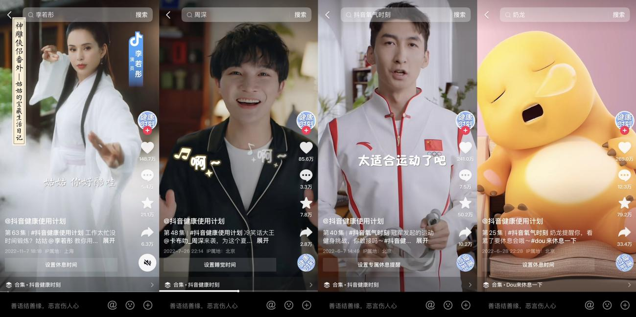

但光有热度也不行，视频内容质感广告痕迹较重，不利于营销传播。于是我们抓住李若彤再现小龙女造型的营销话题点，二创物料打造回忆杀热点，重新按逻辑线剪辑创意视频外放，同时保留「抖音健康使用计划」露出。撬动李若彤本人微博首发独家物料，联动大v炒热唤醒一代人的共同记忆，成功打造热搜。将周深视频中唱歌、搞笑的有梗内容，和他的出圈人设“唱功好”、“综艺感”相结合，打造#周深清唱超助眠、#有一种降温是周深给的、#周深拉弹力带飙高音好稳等多个话题引发粉丝热议。
在内容营销上强绑定“抖音关注用户身心健康”，放大「抖音健康使用计划」内容正面、积极、向上的特点，强化用户认知，带动传播与曝光。
2、渠道创新：合作热门播客栏目《日谈公园》，定制内容自然植入
在营销抓手有限的情况下，我们尝试合作新兴渠道播客植入广告，进一步覆盖高知圈层年轻人群，打造营销亮点。播客因为陪伴感、沉浸感强，吸引了越来越多年轻受众，当下成为品牌和年轻用户沟通、强化心智的创新营销阵地。
《日谈公园》作为头部播客，内容有深度，节目流量好，于是成为了合作的首选。我们通过一期“辽代”历史文化主题的音频节目，自然融入《神雕侠侣》话题，带出小龙女李若彤的讨论，植入抖音健康使用计划，最终节目热度登上小宇宙热榜top2。
执行过程/媒体表现
1、高质量物料创新解读，打造明星热点热搜，输出「抖音健康使用计划」理念
「休息提醒视频」中有国民高热明星，有经典IP，自然会吸引大众的关注和讨论，其内容本身就可以作为抓手借势；但视频物料太精致，logo强露出，广告营销痕迹重，不利于传播。因此，我们的解法是对「休息提醒视频」这一高质量物料进行二创解读，从物料本身出发挖掘传播点，并结合明星的个人人设、标签，围绕着“健康生活”、“健康使用”的主题打造话题词。
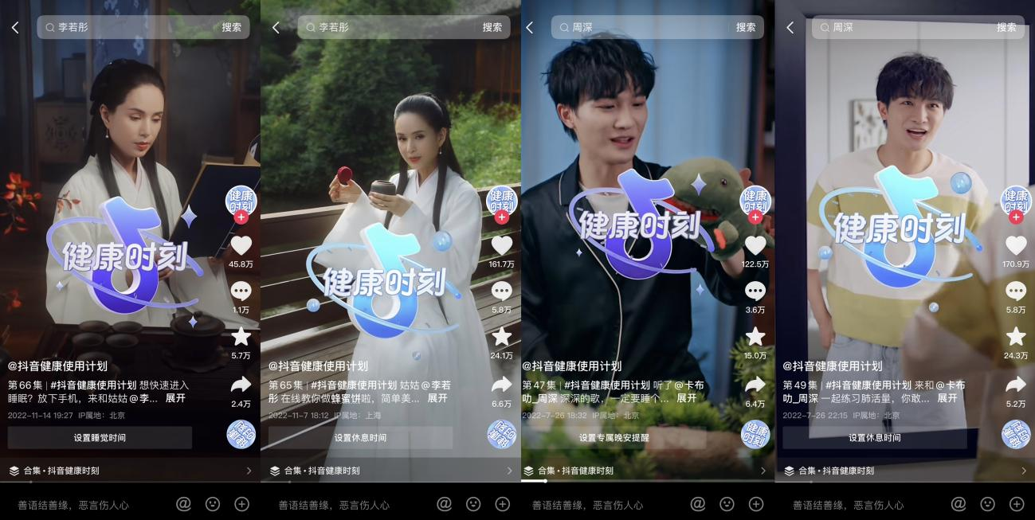
李若彤在休息提醒视频中1:1还原当年95版《神雕侠侣》中经典的小龙女造型，以姑姑的口吻劝大家健康生活、健康使用抖音，并融入一些“神雕梗”，教给大家简单的健康养生小妙招。“回忆杀”内容经常上热搜，且李若彤小龙女角色本身即为经典。所以，重现姑姑经典造型即为「李若彤休息提醒视频」中最大的爆点，我们顺势打造了回忆杀向话题#李若彤再扮小龙女好绝#，站内站外共同传播，勾起大家的回忆与讨论。
站外微博0费用撬动李若彤首发独家物料，分享还原27年前的小龙女造型。文娱类、新闻媒体类、影视类大v跟进多维度讨论，激发UGC沉淀。
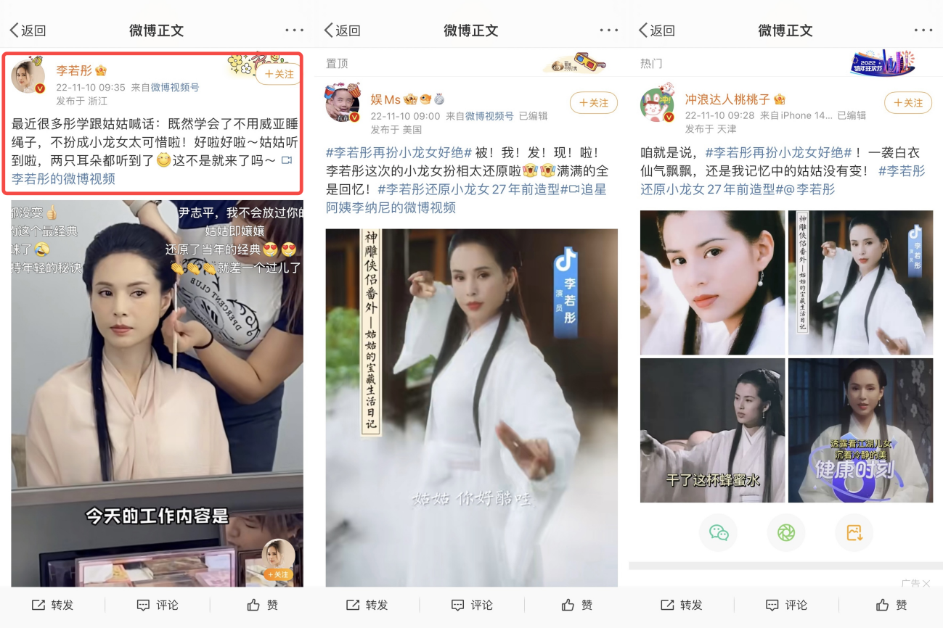
李若彤物料链接：https://m.weibo.cn/6386087847/4834189797753648
#李若彤再扮小龙女好绝#视频物料链接：https://m.weibo.cn/5210843684/4834180900327428
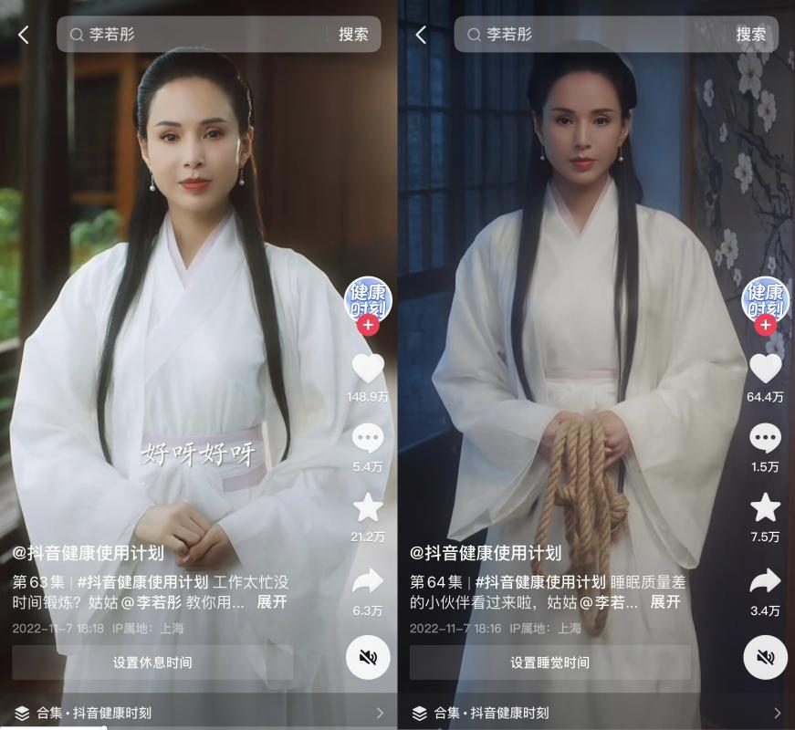
绝情谷蜂蜜饼篇：https://v.douyin.com/SF6YQm9/
睡绳功法（睡眠质量）篇：https://v.douyin.com/SF6Fp7u/
腹肌锻炼篇：https://v.douyin.com/SFjWNq6/
古墓派护唇篇：https://v.douyin.com/B65r3fj/
走出古墓郊游篇：https://v.douyin.com/B656dDX/
助眠式心经篇：https://v.douyin.com/B65JcjC/

为了触达不同年龄段的人群，我们也需要找到能吸引年轻人的social点。小龙女的生活方式有自律、克制的特点，如：睡觉也是睡绳子功法，放在现代就是练核心；吃白玉吃蜂蜜，放在现代就是健康有机饮食……于是，我们结合流行的人格测试MBTI，重新解读小龙女人物角色，发现小龙女的性格和ISTJ(I=内倾型人格，不常表露感情；S=实感型人格，专注当下看重事实；T=逻辑型人格，客观逻辑说服力至上；J=计划型人格，强大内驱自律能力)有高度重合：情绪稳定外表冷漠、遵守古墓派规矩、计划执行效率高……所以放大小龙女身上与品牌相关的“自律”、“健康”特质，打造话题#李若彤版小龙女是ISTJ吧#，传递健康、自律的生活倡导，并露出品牌「抖音健康使用计划」，扩大曝光与传播。
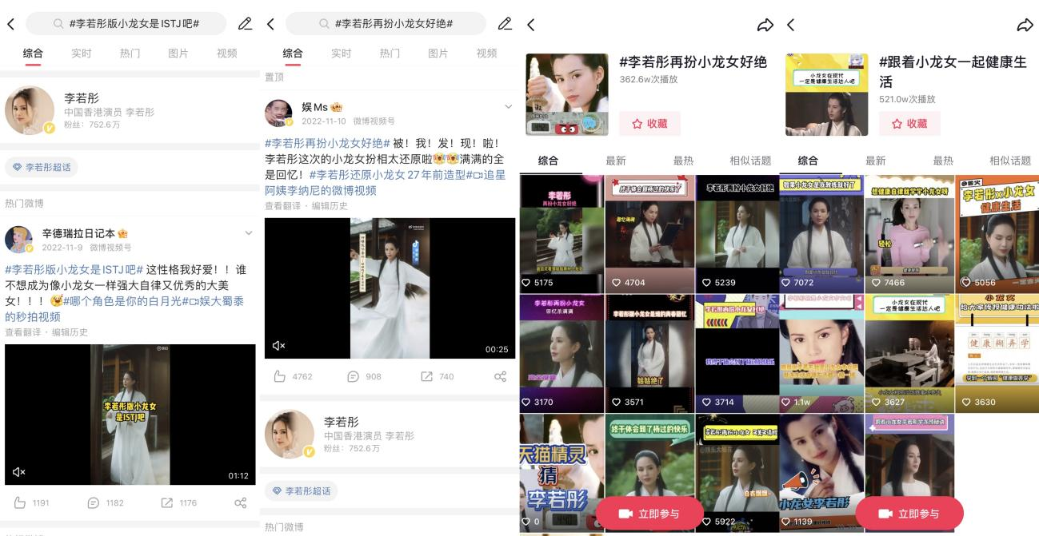
视频链接：
https://share.api.weibo.cn/share/361169249,4834180900327428.html?weibo_id=4834180900327428
https://share.api.weibo.cn/share/361169131,4833828310354412.html?weibo_id=4833828310354412
李若彤相关视频勾起网友回忆杀，在网友讨论李若彤好状态的同时，也加强了对健康生活优点的认知，并表示要向“姑姑”学习，抖音视频被网友自发搬运至微博，增加曝光；微博话题#李若彤版小龙女是ISTJ吧# 下关于MBTI人格与健康自律行为关系的探讨，正向评论刷屏。
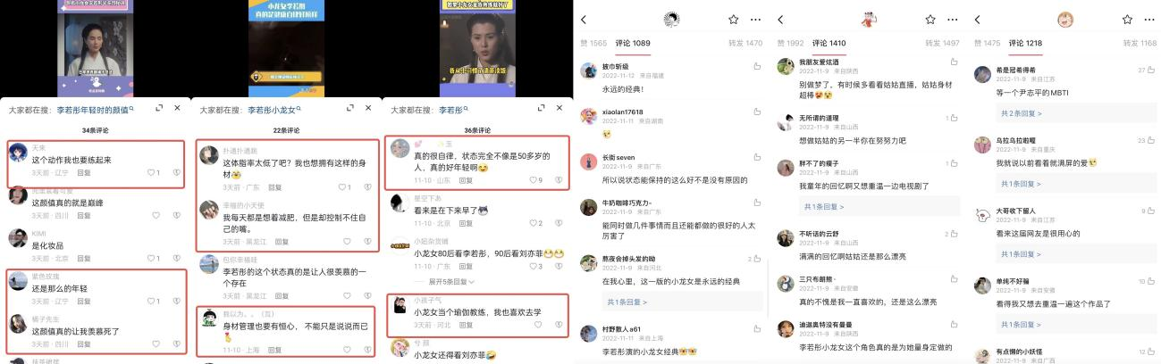

针对周深的「休息提醒视频」传播，我们利用周深的国民影响力，挖掘粉丝群体容易关注的话题点，和健康生活强绑定，打造相关热点#周深清唱超助眠、#有一种降温是周深给的、#周深是健康生活课代表吧、#周深拉弹力带飙高音好稳、#今年夏天多喝水全靠周深

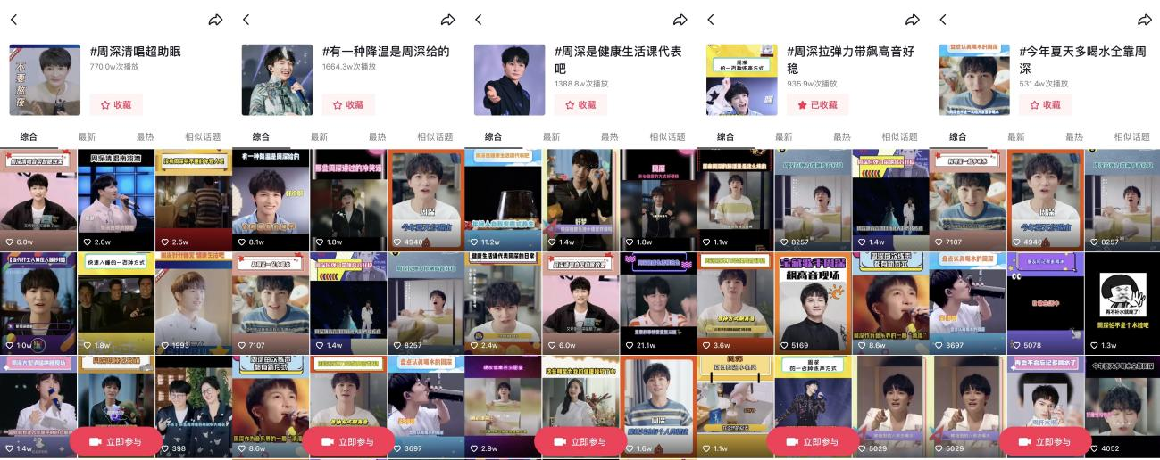

周深的相关热点话题撬动了周深粉丝圈层及年轻用户，围绕“健康生活”“良好作息”自发参与话题讨论、转发、二创等，分享自己看到周深的休息提醒视频后的感受。有粉丝在评论区积极玩梗“周深和卡布叻打起来了”、响应健康生活号召“把周深健康五字真言记在本本上”，通过粉丝营销将话题拱热。
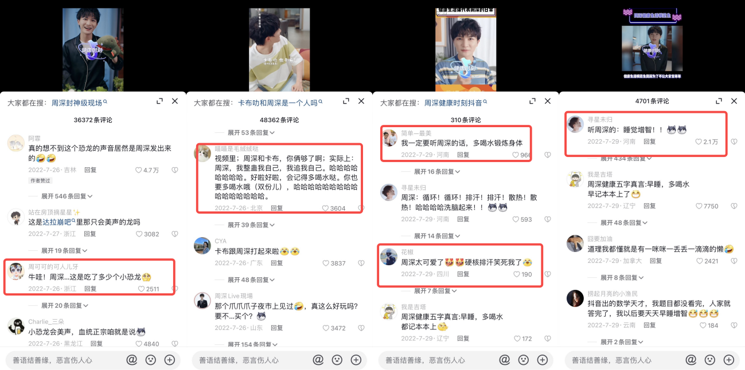
肺活量挑战：https://v.douyin.com/B6u68xp/

冷笑话降温：https://v.douyin.com/B6uYaJL/
清唱哄睡觉：https://v.douyin.com/B6u6YJe/
打哈欠开嗓：https://v.douyin.com/B6u5scL/
夏季多喝水：https://v.douyin.com/B6uhmb1/
运动散热法：https://v.douyin.com/B6uUrRB/

2、创新使用播客渠道，定制化内容植入「抖音健康使用计划」
为什么是播客？
互联网营销趋于常规的大背景下，品牌都越来越重视渠道的创新，除了双微一抖，希望挖掘营销新阵地，打造showcase。社会节奏越来越快，年轻人开始喜欢播客这种有倾听价值、对话价值、陪伴价值的伴随性信息接收方式。播客火了，而播客的营销合作刚好是一片蓝海，容易出亮点。
从内容承接上，播客的内容定制更有深度，能成为碎片化信息接收渠道之外的一种全新的补充模式。从辐射人群上，根据《2021 中国音频用户全景调研白皮书》，音频用户、播客使用人群的特点——年轻化、高学历、付费比例高、一二线城市网民使用率高，投放播客渠道，能精准渗透「抖音健康使用计划」提到的身心健康有痛点的人群。
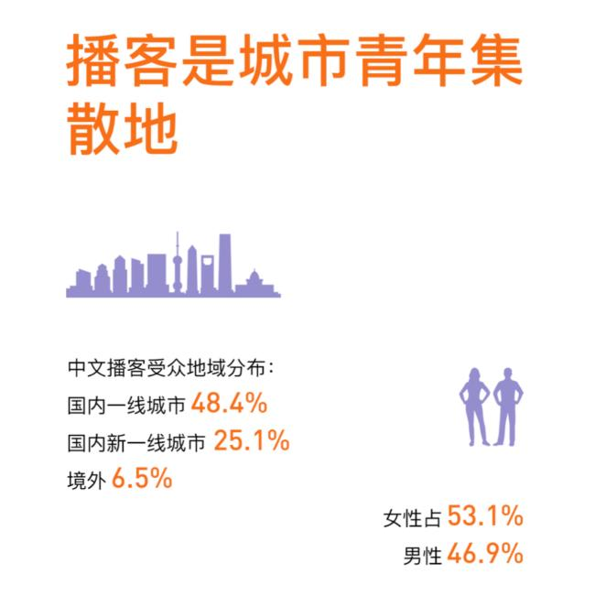
（图片资料来源：微信公众号JustPod《2022中文播客新观察》）
为什么是「日谈公园」？
「日谈公园」作为代表性的头部播客，节目质量、内容优质，风格轻松有趣，粉丝量高、知名度高。且在传播周期内即将播出的节目为“辽代”历史文化主题，和《神雕侠侣》原著的时代背景南宋相近，刚好适合植入「抖音健康使用计划」李若彤小龙女的休息提醒视频。

广告形式的创新
首先，由于我们的核心难点“反产品逻辑”、“目的需要辨明”，因此我们的理念输出方式要更加直给、清晰，要正面明白地告诉听众：抖音推出「抖音健康使用计划」，就是为了关心用户的身心健康。并且我们调查中发现，大方、自然不做作的硬广口播，比“定制整期节目的软广”更受播客听众的好评与接受。
于是我们选择了更直给、更硬广的形式，采用“片头小剧场”+结尾“callback”，在辽代历史主题引入后发散聊出《神雕侠侣》，口语化的方式讲述大男孩的武侠记忆与童年趣事，顺势提及「抖音健康使用计划」品牌，巧妙传达出健康使用抖音的主旨、表现抖音对用户健康的关心，增加品牌好感度。
片头小剧场：结合辽代主题与童年回忆自然过渡
片尾callback：用预习辽代历史知识的提议再次关联节目与抖音健康使用计划
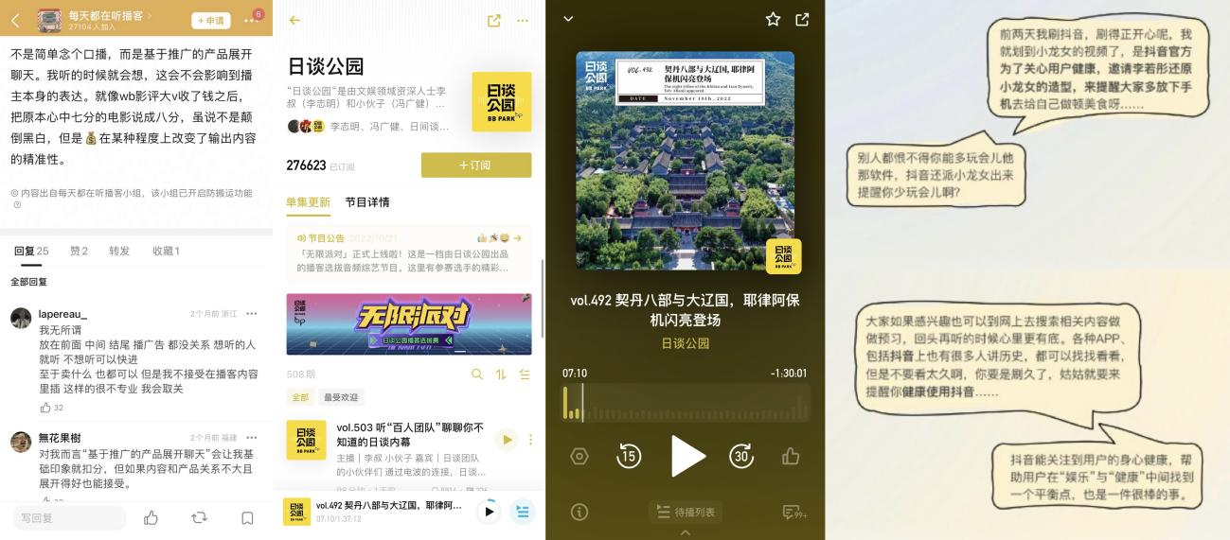
节目链接：
vol.492 契丹八部与大辽国，耶律阿保机闪亮登场
播客节目评论区网友留言对广告的感受较好、对品牌及休息提醒视频产生共鸣和兴趣
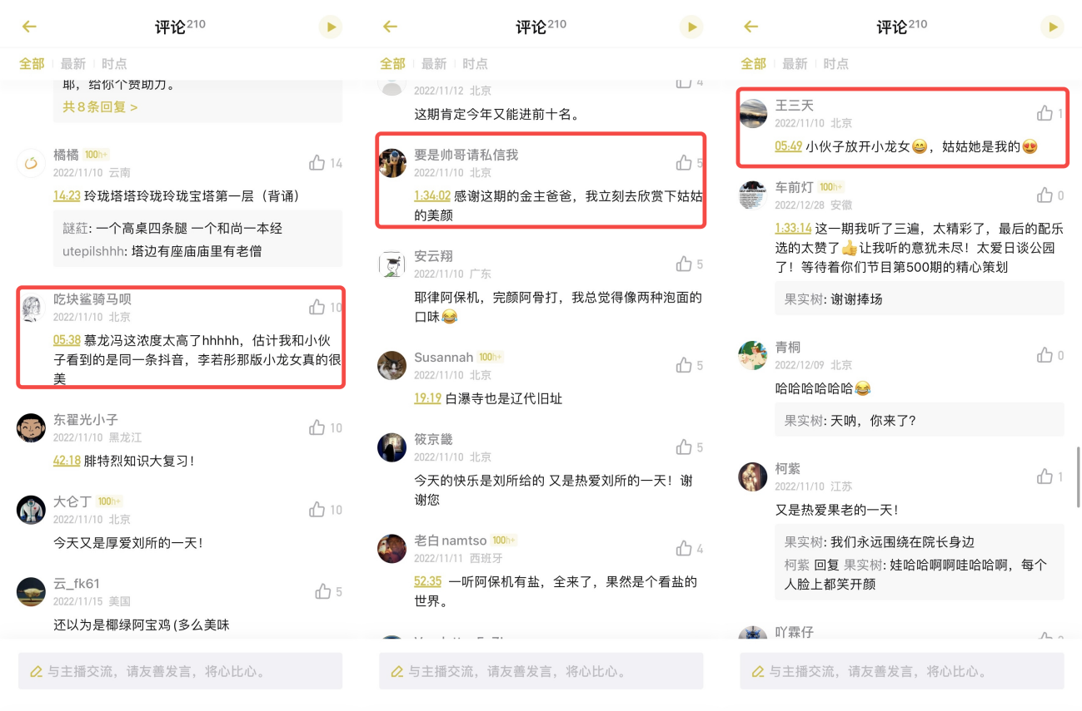

文章链接：
beebee星球：《为了保住身心健康，年轻人将公司地板开了个洞》
https://mp.weixin.qq.com/s/ThaG-3jH_8ONdqRdqVoLNQ
往事叉烧：《80、90后心中的封神之作，竟然在抖音重拍了？ 》
https://mp.weixin.qq.com/s/Zv4T5rKlwbpKSRO0_WTZUQ
看客insight：《金庸剧第一女主，在抖音教我健康秘籍》
https://mp.weixin.qq.com/s/frP1QQ1kGcFX3kEmDJLCtA
营销效果与市场反馈
全网总曝光约2.5亿，互动量160w+：
1、抖音：#李若彤再扮小龙女好绝 登上抖音娱乐榜TOP37；
2、微博：
#李若彤版小龙女是ISTJ#衍生话题#李若彤还原小龙女27年前造型#登微博实时上升热点、文娱热搜榜TOP44、时尚热搜榜TOP3，在榜时长近6小时。
#哪个角色是你的白月光#，登微博实时上升热点+文娱热搜榜TOP40，在榜时长超过48小时。
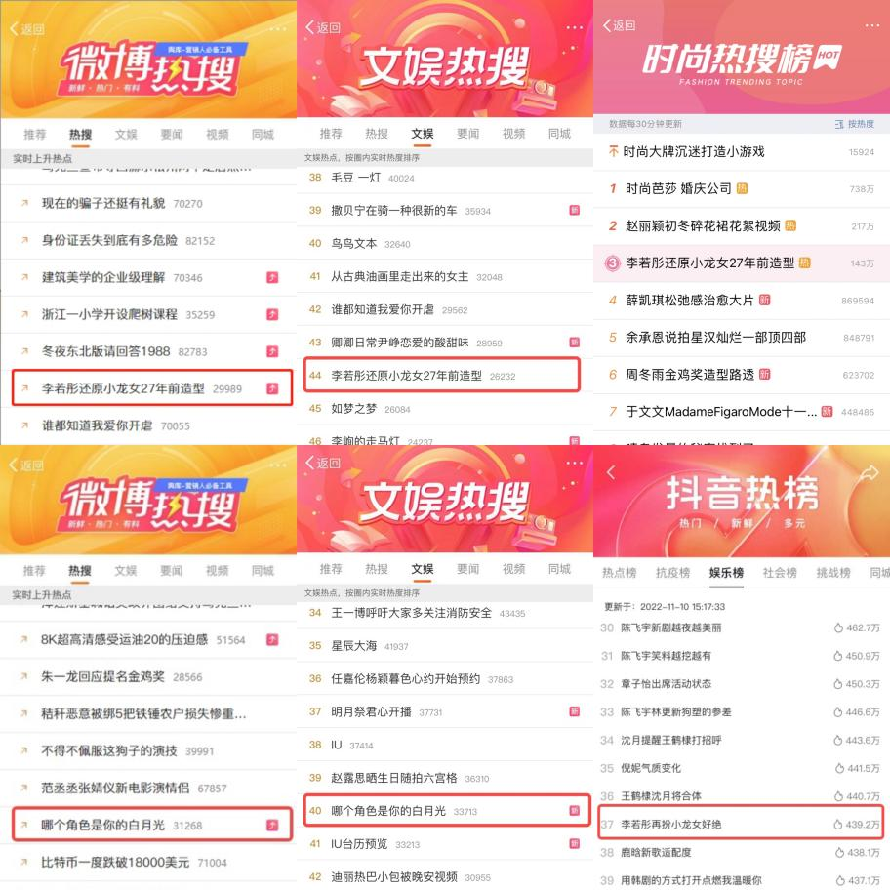
3、播客：《日谈公园》vol.492 契丹八部与大辽国，耶律阿保机闪亮登场 播放176W+，该期节目获小宇宙最热榜TOP2；
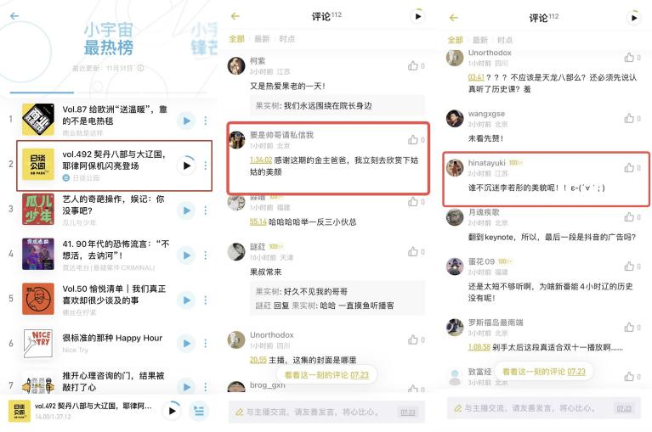
4、微信：爆款10w+文章2篇，其中《 为了保住身心健康，年轻人将公司地板开了个洞 》阅读量21万+，互动量1w+。

